GOBIERNO MUNICIPAL DE ZAPOTLAN EL GRANDE JALISCO 2012-2015

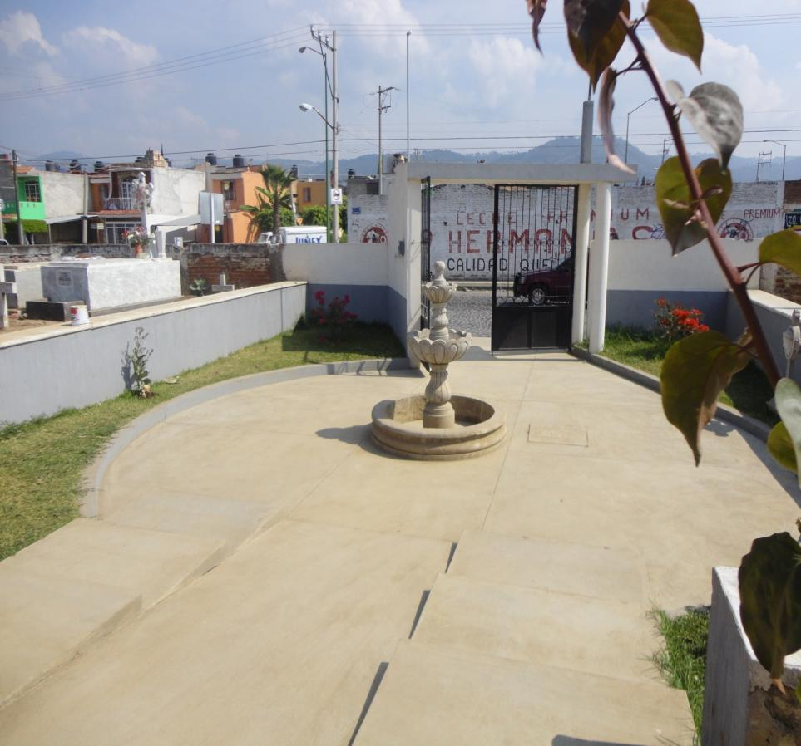

INFORME DE ACTIVIDADES DEL MES DE AGOSTO DEL 2015

C. MARIA GUADALUPE VELASCO CUEVAS ADMINISTRADORA

INFORME DE ACTIVIDADES DEL MES DE JULIO 2015
SE REALIZA DIARIAMENTE LA LIMPIEZA GENERAL DEL CEMENTERIO MUNICIPAL, YA QUE SE BRINDA SERVICIO LOS TURNOS MATUTINO Y VESPERTINO E INCLUSO FINES DE SEMANA POR INHUMACIONES.
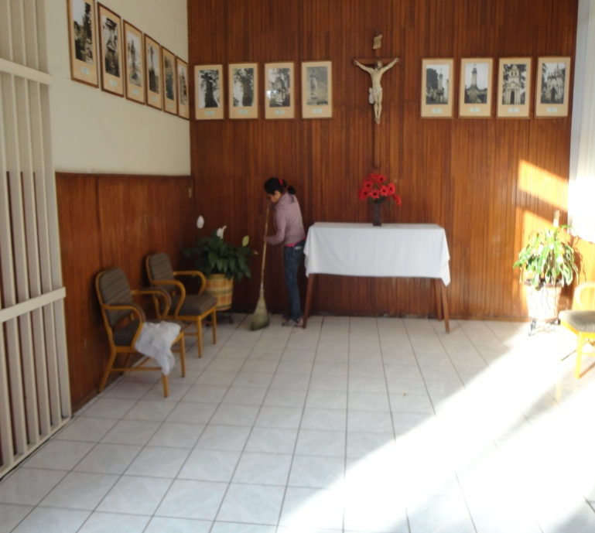
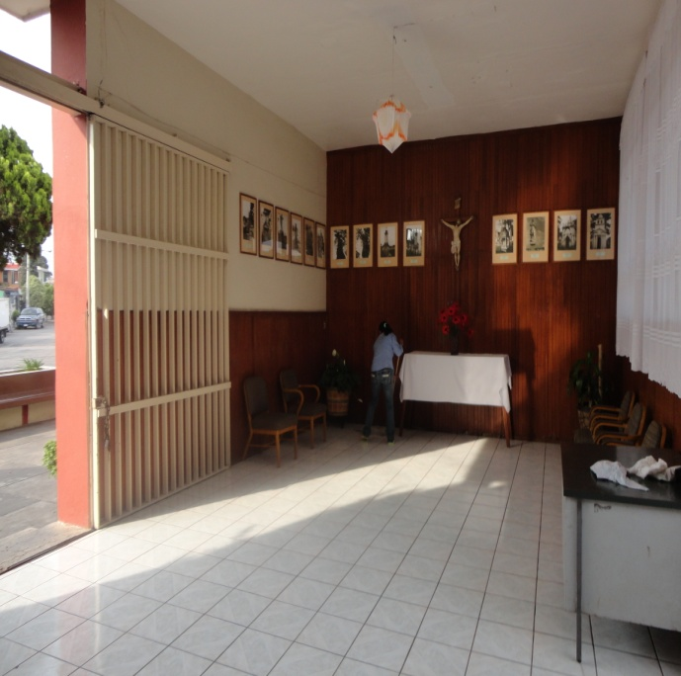

SE REALIZO LA LIMPIEZA DE LAS PILA DE LA FUENTE QUE SE ENCUENTRAN EN LA ENTRADA DEL CEMENTERIO MUNICIPAL
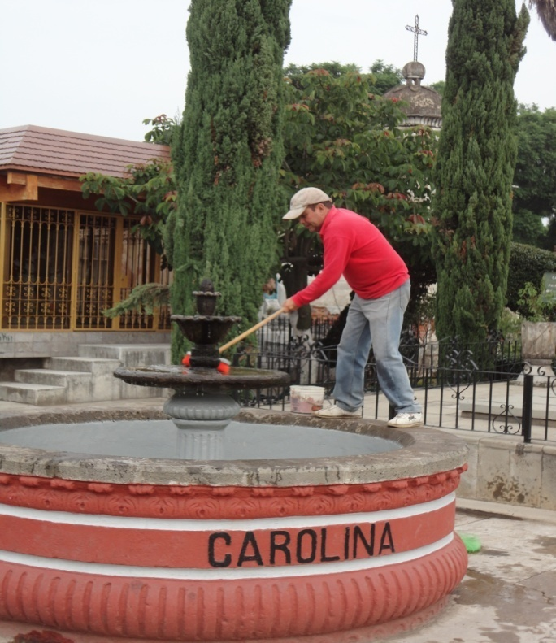
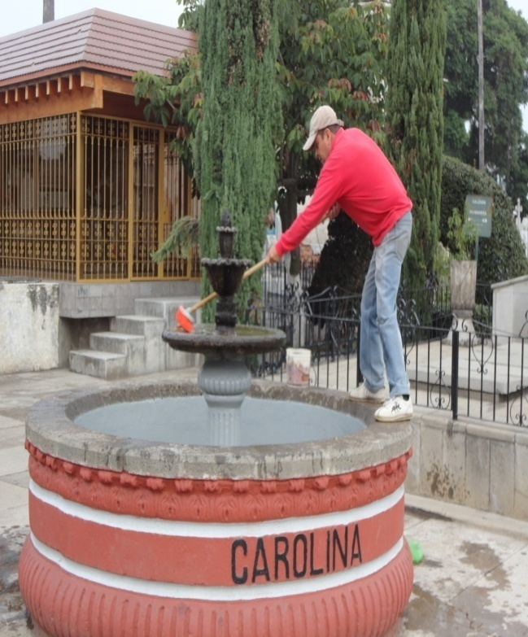

SE REALIZARON PODAS EN DIFERENTES AREAS DEL PANTEÒN MUNICIPAL MIGUEL HIDALGO (ARCOS DE BUGAMBILIAS EN LA ENTRADA DEL PANTEON, ARBOLES EN EXTERIOR E INTERIOR, ARBUSTOS DE BUGAMBILIAS)

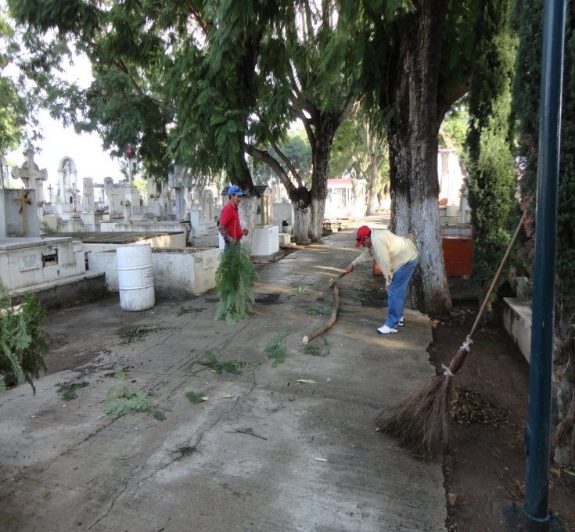
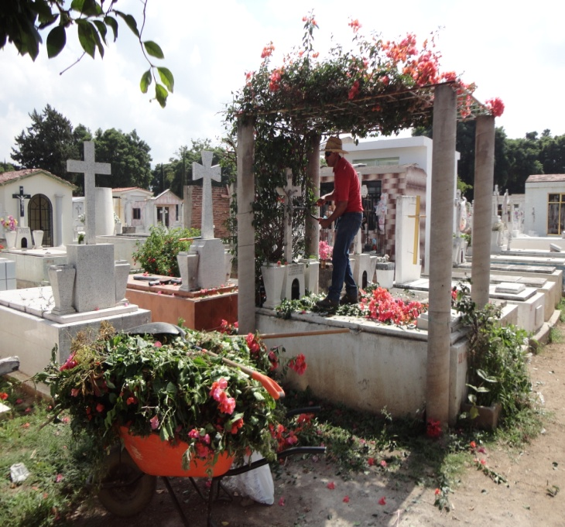

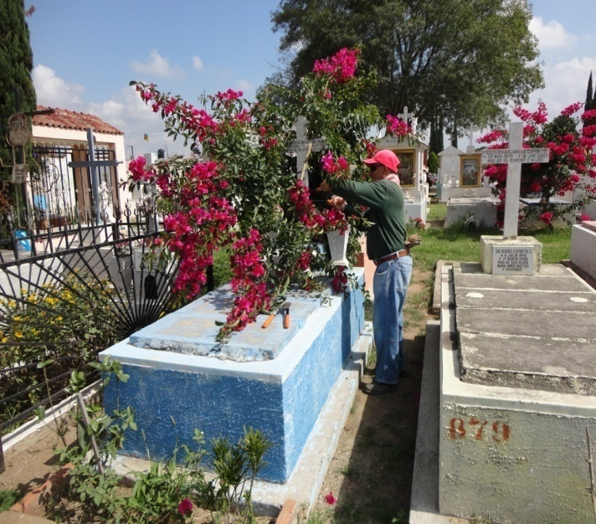
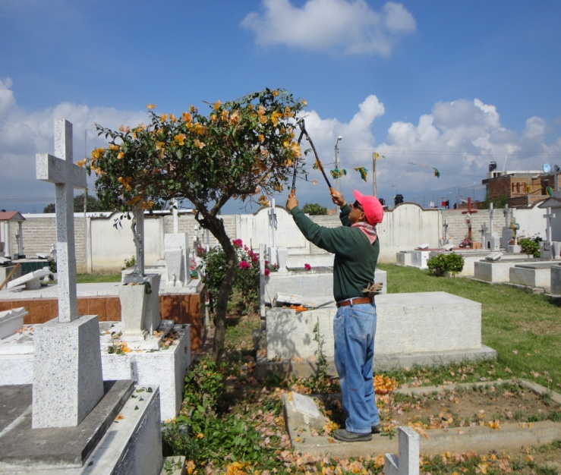

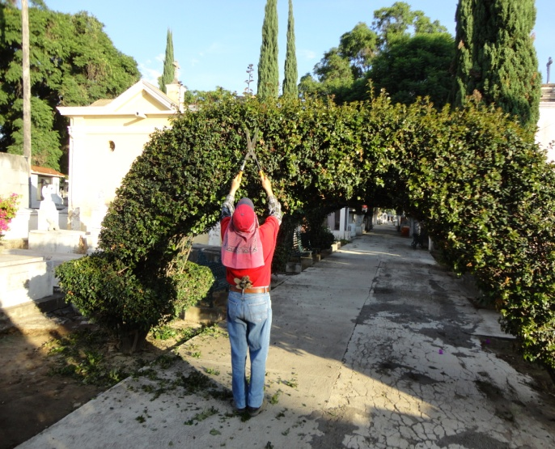
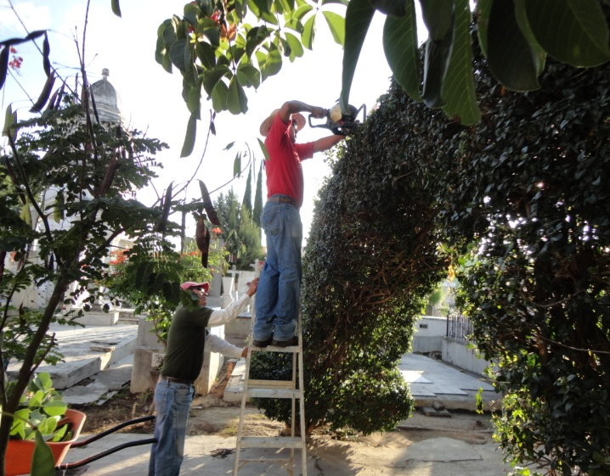

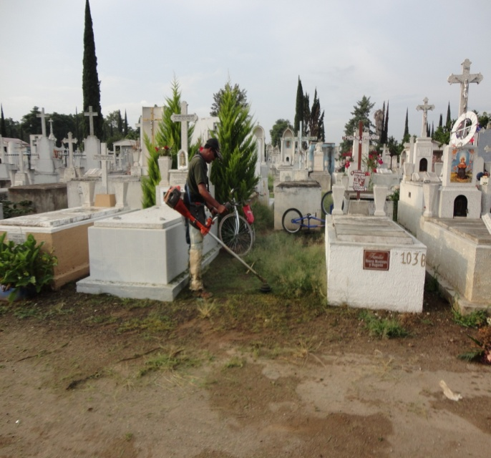
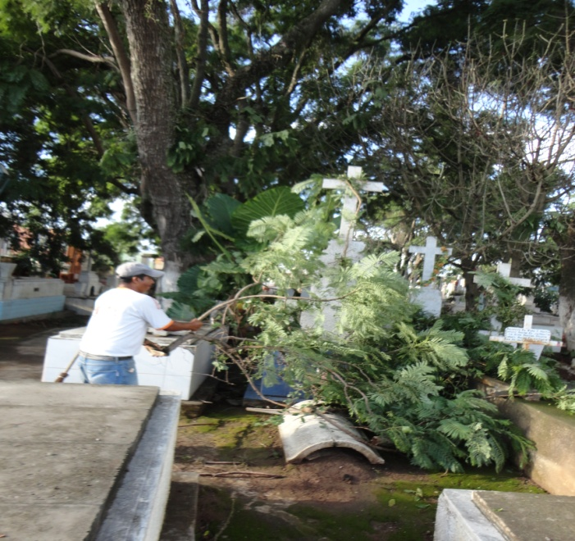

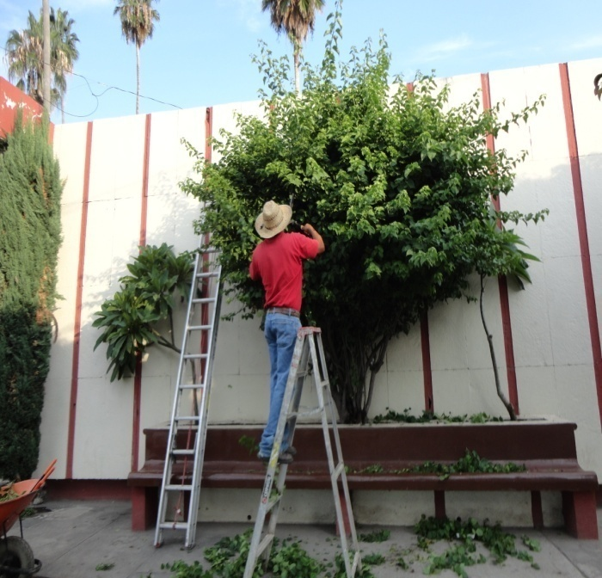
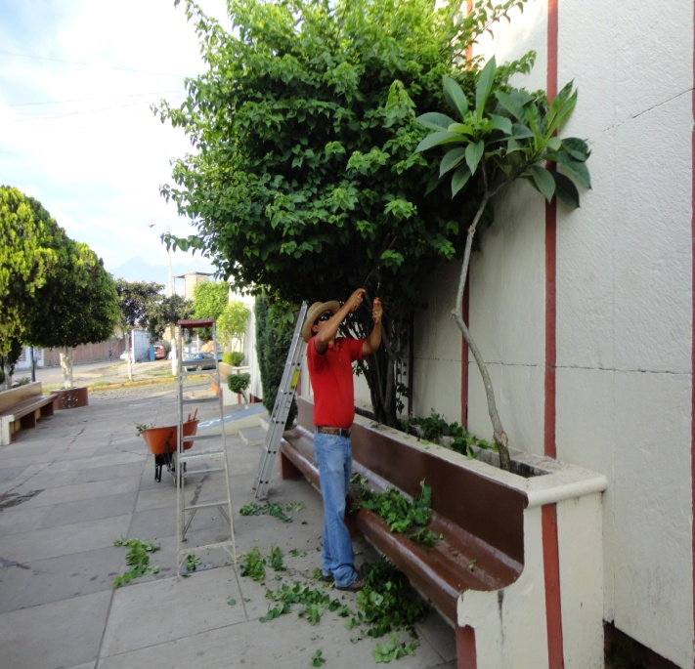

SE REALIZARON LIMPIEZA EN DISTINTAS AREAS DEL PANTEON TANTO INTERIOR COMO EN EL EXTERIOR, ASI COMO RECOLECCION DE MALEZA Y RAMAS.

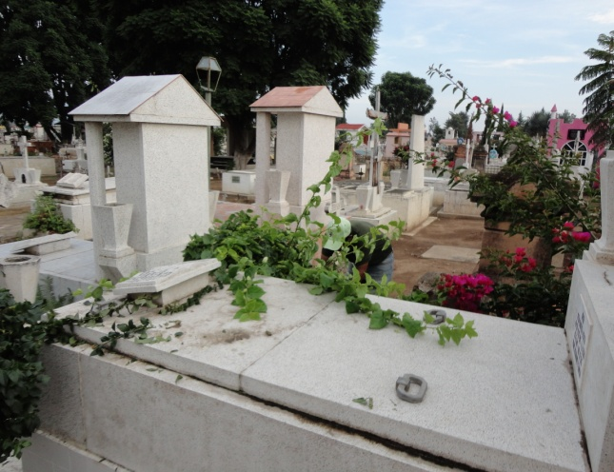
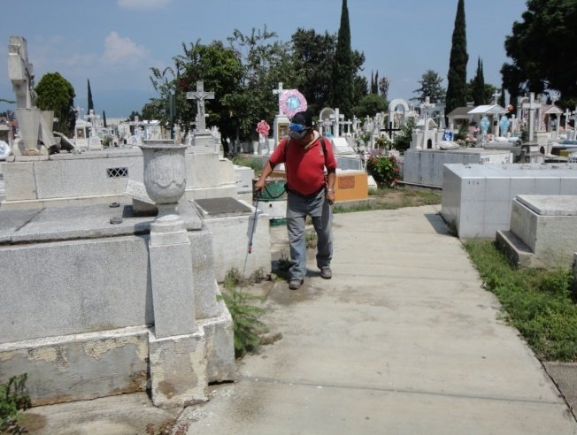

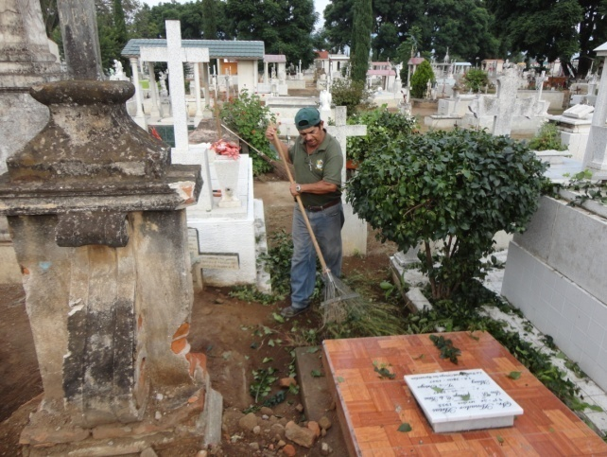
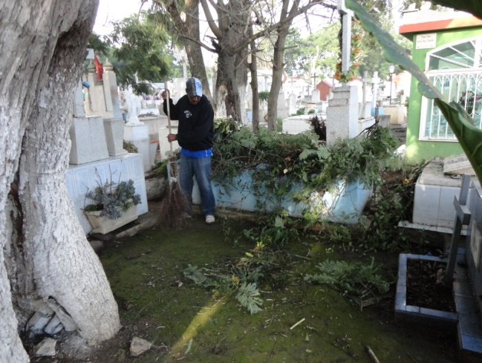

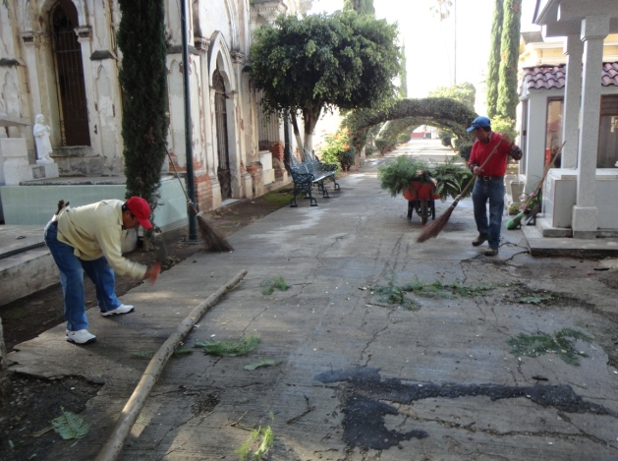
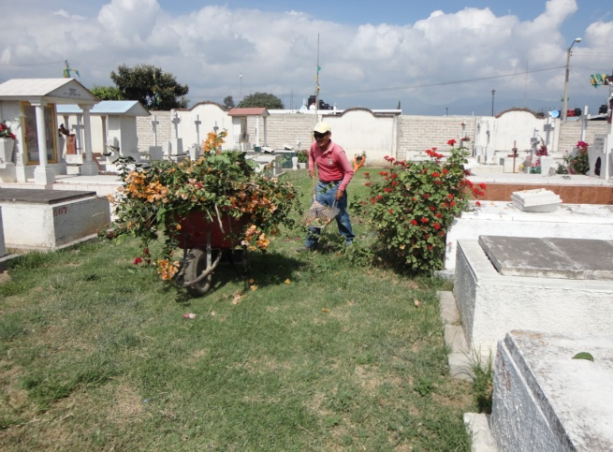

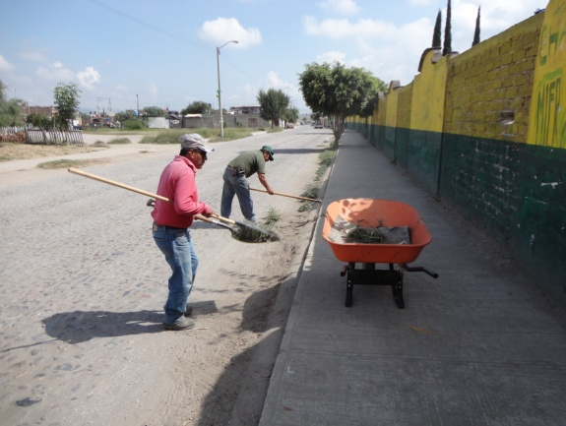
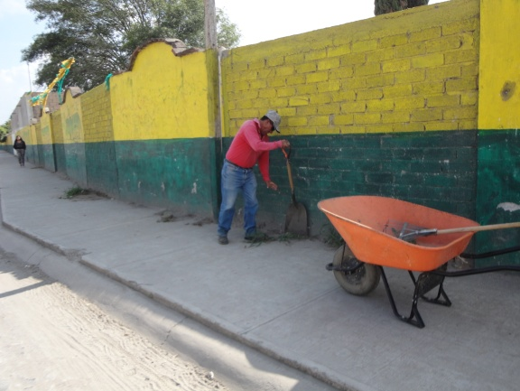

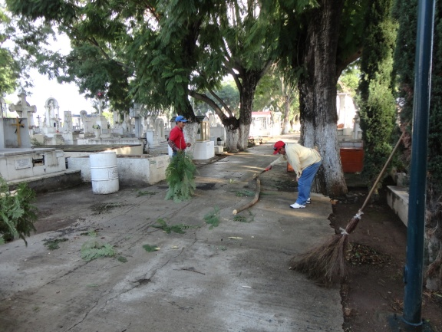
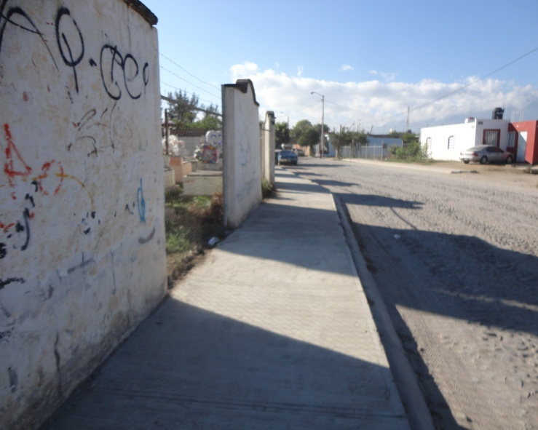

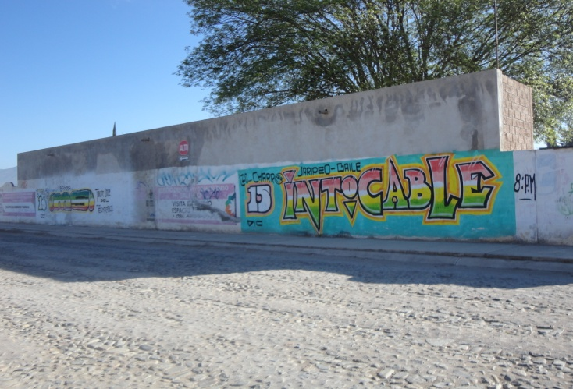
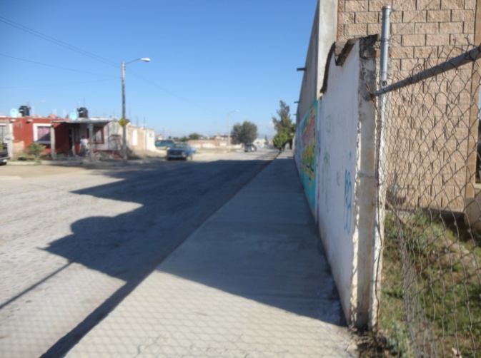

SE REALIZO FUMIGACION EN AREAS DEL PANTEON PARA LA PREVENCION DEL DENGUE Y EL CHIKUNGUNYA.
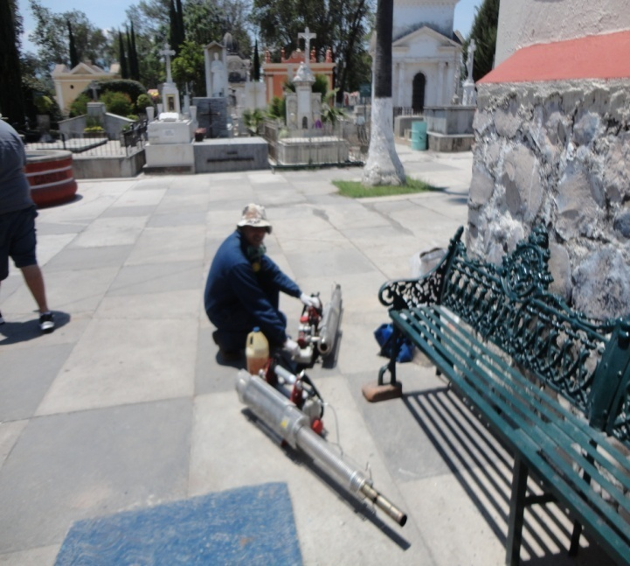
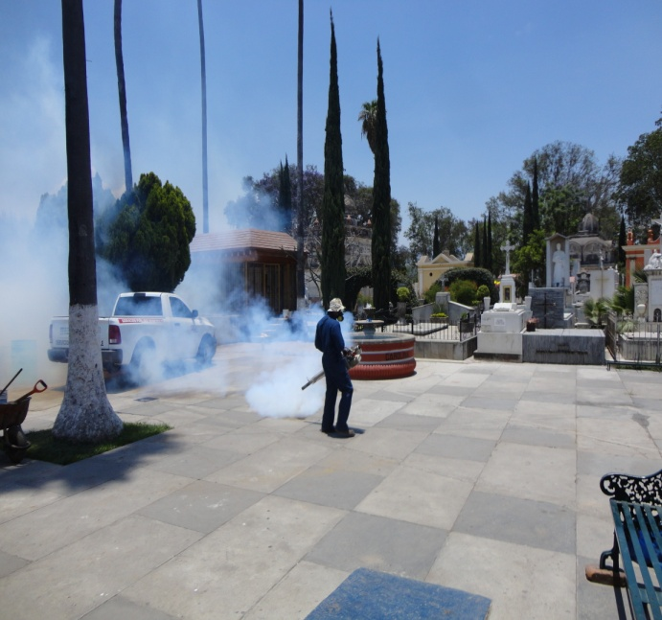

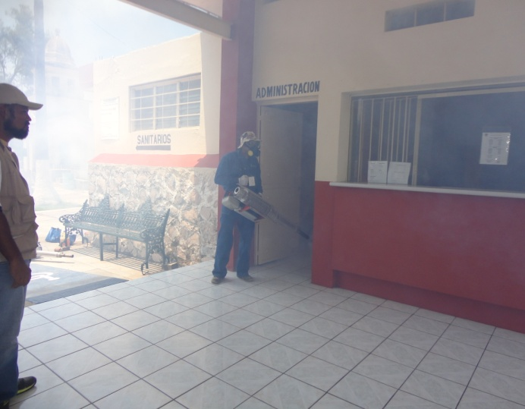
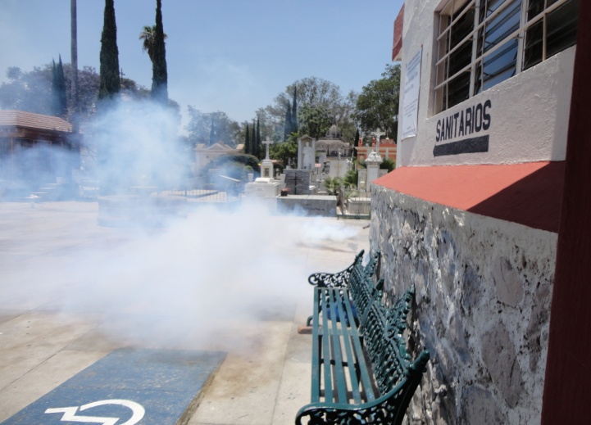

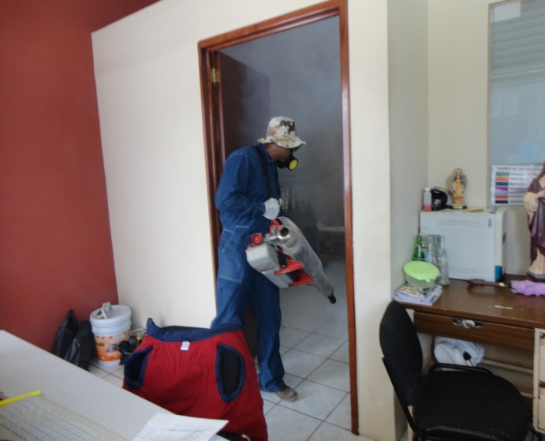
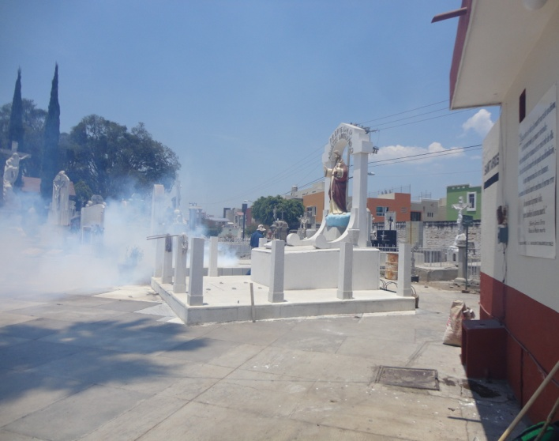

SE REALIZO LA COLOCACIÒN DE LOS JARRONES Y UNA PUERTITA DE PROTECCION EN DIFERENTES PROPIEDADES DONDE SE HURTARON LAS MISMAS

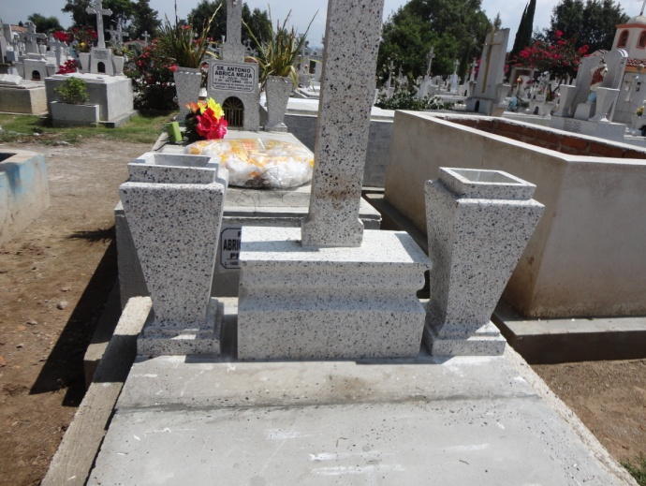

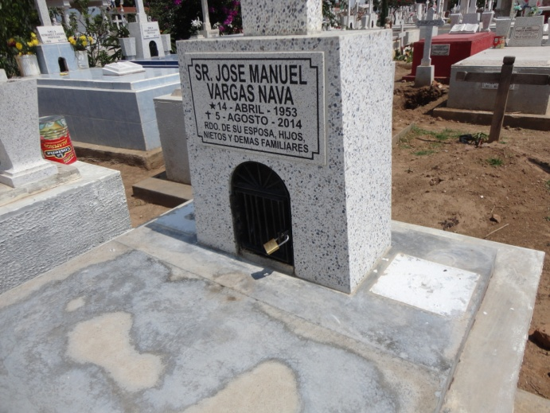

SE RECONSTRUYERON 4 CAVIDADES EN PROPIEDAD AFECTADA POR CAIDA DE ARBOL, APOYANDO CON MANO DE OBRA AL PROPIETARIO CON PARA LA COLOCACION DE VITROPISO EL CUAL FUE PROPORCIONADO POR EL DUEÑO DE LA PROPIEDAD.

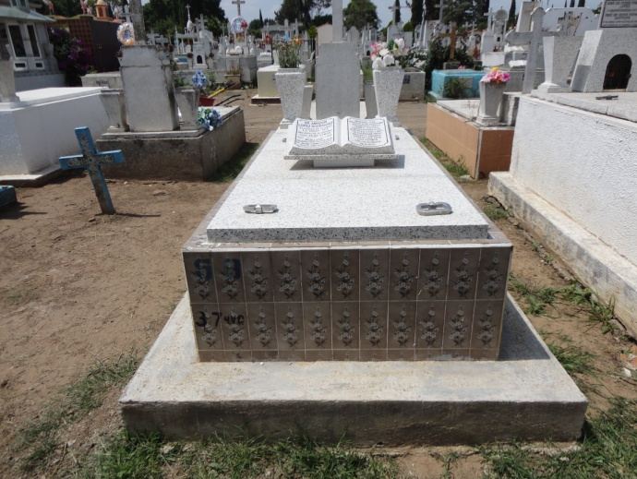

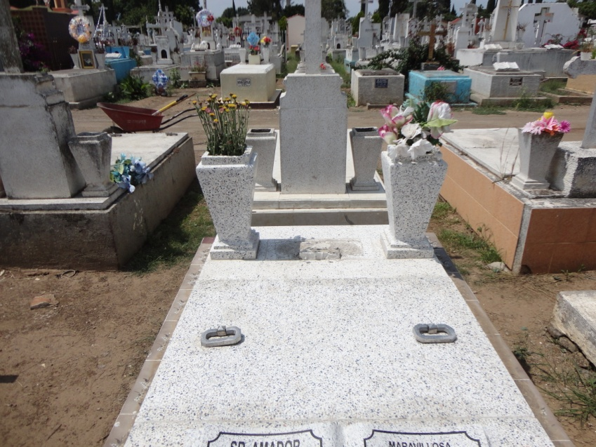

INFORME DE INGRESOSS DEL CEMENTERIO MUNICIPAL DE AGOSTO 2015

 | SERVICIO DE INHUMACION | $ 4,887.60
 | CONCESION DE LOTES EN PROPIEDAD PARA FOSAS | $ 38,745.70
 | CONCESIÓN DE TUMBAS CONSTRUIDAS | $ 34,616.25
 | TRASPASO DE PROPIEDAD EN CEMENTERIO MPAL. | $ 195.10
 | MANTENIMIENTO DEL CEMENTERIO MUNICIPAL | $ 47,054.72
 | FORMATOS DE TITULOS DE CONCESION DEL CEMENTERIO | $ 2,398.40
 | INSCRIPCION O MODIFICACION AL PADRON DE CEMENTERIO | $ 2,658.60
 | TOTAL | $ 130,556.37

- CON UN IMPORTE TOTAL DE: - - - - - - - - - - - - - - - - - - - - - - - - - - - - - - - - - - - - - - --------------------------------------------------------------------------------------------------------------
$ 130,556.37 (Ciento treinta mil quinientos cincuenta y seis pesos 37/100, M.N.=====================================================================)

TOTAL DE INHUMACION Y EXHUMACION
INHUMACIONES | 54 | EXHUMACIONES | 0

Miembro 1
Joven 4
Señor 22
Angelito 4
Señora 23

